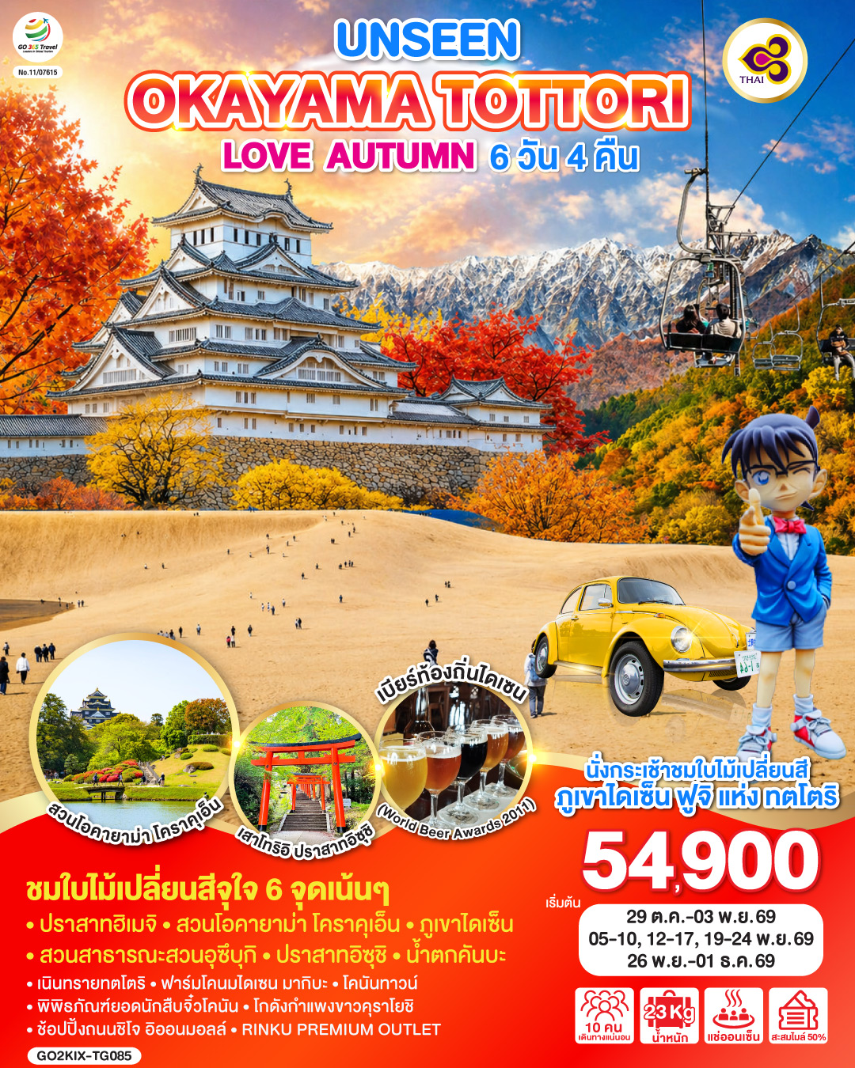

UNSEEN OKAYAMA TOTTORI
LOVE AUTUMN 6D 4N โดยสายการบินไทย [TG]

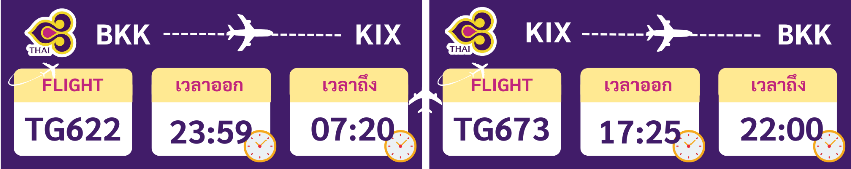

 | โปรแกรมการเดินทาง | เช้า | เที่ยง | ค่ำ | โรงแรมที่พัก
1 | กรุงเทพฯ (สนามบินสุวรรณภูมิ) - โอซาก้า (สนามบินคันไซ) (TG622 : 23.59-07.20)
2 | โอซาก้า (สนามบินคันไซ) – เมืองฮิเมจิ – ชมใบไม้เปลี่ยนสีปราสาทฮิเมจิ (ด้านนอก) – เมืองโอคายาม่า – ชมใบไม้เปลี่ยนสี สวนโอกายามะ โคราคุเอ็น | ✈ |  |  | OKAYAMA HOTEL AREA  หรือเทียบเท่า ★★★
3 | น้ำตกคันบะ - นั่งกระเช้าชมวิวใบไม้เปลี่ยนสี ภูเขาไดเซ็น (ฟูจิ แห่ง ทตโตริ ) - ฟาร์มโคนมไดเซน มากิบะ มิรุคุ โนะ ซาโตะ – แช่น้ำแร่ธรรมชาติ + บุฟเฟต์เบียร์ท้องถิ่นไดเซน |  | World Beer Awards 2011 |  | Daisen Resort & Spa  หรือเทียบเท่า ★★★ [♨]
4 | โคนันทาวน์ - พิพิธภัณฑ์ยอดนักสืบจิ๋วโคนัน(รวมค่าเข้าชม) - เมืองคุราโยชิ - โกดังกำแพงขาวคุราโยชิ - ชมใบไม้เปลี่ยนสี ณ สวนสาธารณะสวนอุซึบุกิ – อิออนมอลล์ ทตโตริ คิตะ |  |  | อิสระ | TOTTORI HOTEL AREA  หรือเทียบเท่า ★★★
5 | เนินทรายทตโตริ – เมืองโทโยโอกะ - ชมใบไม้เปลี่ยนสีปราสาทอิซุชิ - เมืองเกียวโต – ช้อปปิ้งถนนชิโจ |  |  | อิสระ | KYOTO HOTEL AREA  หรือเทียบเท่า ★★★
6 | กิจกรรมชงชา – RINKU PREMIUM OUTLET - โอซาก้า (สนามบินคันไซ) – กรุงเทพฯ (สนามบินสุวรรณภูมิ) (TG673 : 17.25-22.00) |  | อิสระ | ✈
-หาการจัดที่นั่งบนเครื่องบิน จะเป็นไปตามที่สายการบินเป็นผู้กำหนด ซึ่งทางบริษัทฯ ไม่สามารถเข้าไปจัดการได้แต่อย่างใด
-ห้องพักโรงแรมในญี่ปุ่นอาจแตกต่างกัน จึงทำให้ห้องพักแบบห้องเดี่ยว (Single) , ห้องพักคู่ (Twin / Double) และห้องพักแบบ 3 ท่าน (Triple) อาจจะไม่ได้อยู่ในชั้นเดียวกัน หรือ อยู่ติดกัน
**ในกรณีที่ท่านจองห้องพักแบบ TRIPLE [2 เตียง + 1 ที่นอนเสริม] แล้วทางโรงแรมไม่สามารถจัดหาห้องพัก แบบ TRIPLE ได้ ทางบริษัทขอสงวนสิทธิในการจัดห้องพักแบบ แยก 2 ห้อง คือ [1TWN+1 SGL] แทน **

อัตราค่าบริการ
วันเดินทาง | ผู้ใหญ่พัก 2-3 ท่าน  ท่านละ | เด็กอายุ ไม่เกิน 7 ปี ไม่ใช้เตียง | พักเดี่ยว | ราคาไม่รวมตั๋ว
29 ต.ค. – 03 พ.ย. 2569 | 54,900.- | 51,900.- | 12,900.- | 39,900.-
05-10 พฤศจิกายน 2569 | 55,900.- | 52,900.- | 12,900.- | 40,900.-
12-17 พฤศจิกายน 2569 | 57,900.- | 54,900.- | 12,900.- | 42,900.-
19-24 พฤศจิกายน 2569 | 57,900.- | 54,900.- | 12,900.- | 42,900.-
26 พ.ย. – 01 ธ.ค. 2569 | 57,900.- | 54,900.- | 12,900.- | 42,900.-
ราคาเด็กทารก [อายุไม่ถึง 2 ปีบริบูรณ์ ณ วันเดินทางกลับ] ท่านละ 10,500 บาท
ราคานี้รวมรายการทัวร์ ตั๋วเครื่องบิน ไม่มีราคาเด็ก เนื่องจากเป็นราคาพิเศษ
ราคาทัวร์ข้างต้นยังไม่รวมค่าทิปมัคคุเทศก์และคนขับรถรวม 2,000 บาท/ท่าน/ทริป
ขออนุญาตินำเก็บ ณ สนามบินวันแรก
**บริษัทขอสงวนสิทธิ์ในการสลับสถานที่ท่องเที่ยวในรายการตามความเหมาะสม ของสภาพอากาศ ณ วันเดินทาง เพื่อประโยชน์สูงสุดของลูกค้าเป็นสำคัญ**

วันแรก | กรุงเทพฯ (สนามบินสุวรรณภูมิ) - โอซาก้า (สนามบินคันไซ) (TG622 : 23.59-07.20)
20.00 น. | พร้อมกันที่สนามบินสุวรรณภูมิ เคาน์เตอร์สายการบินไทย เจ้าหน้าที่ให้การต้อนรับและอำนวยความสะดวกด้านเอกสารและสัมภาระ
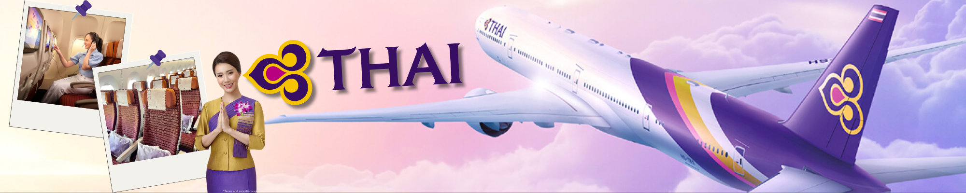
23.59 น. | ออกเดินทางสู่ สนามบินคันไซ ประเทศญี่ปุ่น โดย สายการบินไทย เที่ยวบินที่ TG622  (สายการบินมีบริการอาหารและเครื่องดื่มบนเครื่อง)
วันที่สอง | โอซาก้า (สนามบินคันไซ) – เมืองฮิเมจิ – ชมใบไม้เปลี่ยนสีปราสาทฮิเมจิ (ด้านนอก) – เมืองโอคายาม่า – ชมใบไม้เปลี่ยนสี สวนโอกายามะ โคราคุเอ็น
07.20 น. | เดินทางถึง สนามบินคันไซ ประเทศญี่ปุ่น (เวลาท้องถิ่นเร็วกว่าเวลาประเทศไทย 2 ชม.) ผ่านขั้นตอนการตรวจคนเข้าเมือง ด่านศุลกากร และรับกระเป๋าเรียบร้อยแล้ว [สำคัญมาก!! ไม่อนุญาตให้นำอาหารสด จำพวก เนื้อสัตว์ พืช ผัก ผลไม้ เข้าประเทศญี่ปุ่นหากฝ่าฝืนมีโทษจับปรับได้]
 | เดินทางสู่ เมืองฮิเมจิ (Himeji) ตั้งอยู่ทางฝั่งตะวันตกเฉียงใต้ของจังหวัดเฮียวโกะ เมืองนี้เต็มไปด้วยวัฒนธรรมเก่าแก่ของญี่ปุ่นและขึ้นชื่อเรื่องมรดกโลกอย่างปราสาทฮิเมจิ ศิลปหัตถกรรมดั้งเดิมที่สวยงาม
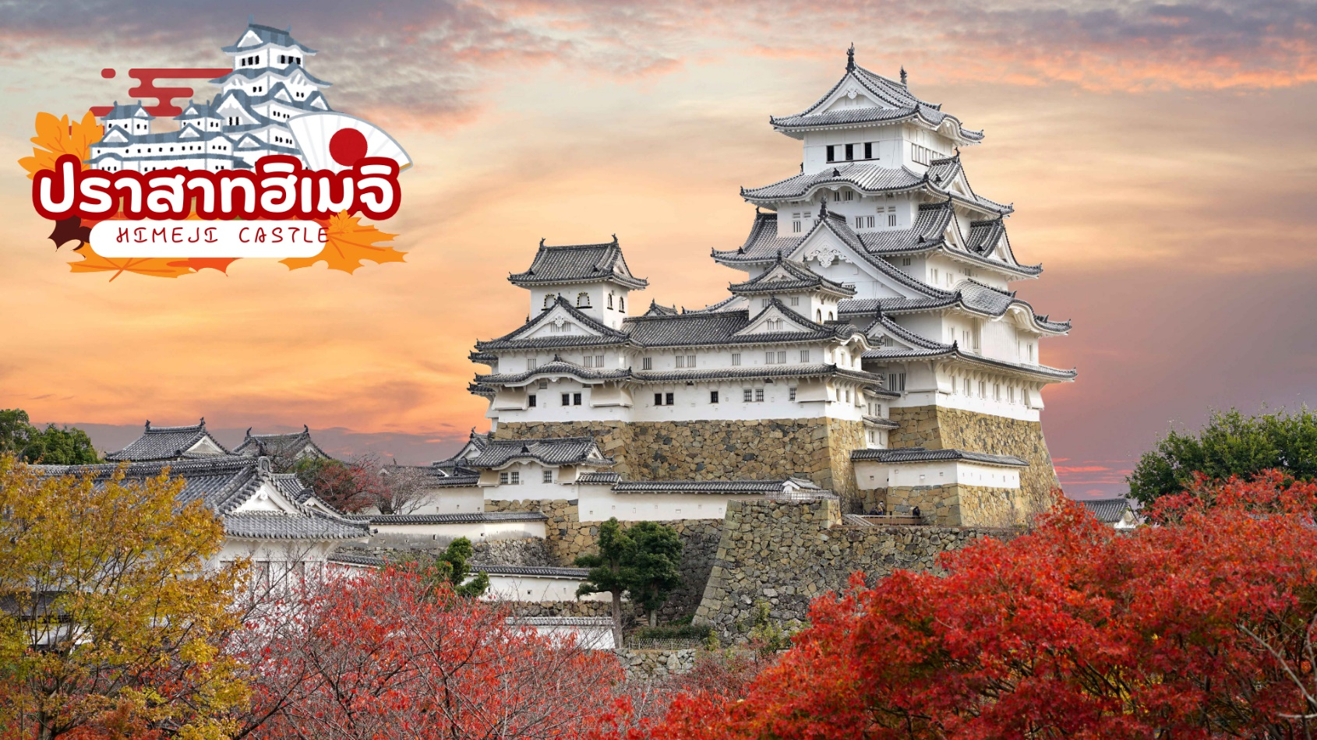
 | นำท่านชม ด้านนอก ของ ปราสาทฮิเมจิ ด้วยลักษณะของตัวปราสาทที่มีสีขาวราวกับหิมะในฤดูหนาวจึงมีชื่อเรียกอีกอย่างหนึ่งว่า “ปราสาทนกกระยางขาว” หรือ “ปราสาทนกกระสา” ถือเป็นปราสาทที่ใหญ่โตที่สุดในบรรดาปราสาทที่หลงเหลือมาจากยุคกลางของญี่ปุ่นและถึงแม้ตัวเมืองจะถูกทิ้งระเบิดอย่างหนักในช่วงสงครามโลกครั้งที่ 2 แต่ตัวปราสาทกลับไม่ได้รับความเสียหายแต่อย่างใด และได้รับการยกย่องจากยูเนสโกให้เป็นมรดกโลกและสมบัติประจำชาติญี่ปุ่นเมื่อเดือนธันวาคม ปี 1993 เป็นที่รู้จักกันดีในตำนานพื้นบ้านเกี่ยวกับผีที่ขึ้นชื่อ เรื่อง "ผีนับจาน" หรือซารายาชิกิ คือ เรื่องราวของโอกิกุ สาวใช้ของซามูไรผู้หนึ่งที่ทำจานล้ำค่าของตระกูลซามูไรแตก จึงถูกลงโทษด้วยการโยนร่างลงในบ่อน้ำ โดยในเวลาค่ำคืนจะมีผู้ได้ยินเสียงผู้หญิงโหยหวนดังมาจากบ่อน้ำเป็นเสียงนับจานช้า ๆ จนครบเก้าใบ ซึ่งบ่อน้ำนี้ยังปรากฏมาจนถึงทุกวันนี้ (ใบไม้เปลี่ยนสีขึ้นอยู่กับสภาพอากาศ)
กลางวัน | รับประทานอาหารกลางวัน ณ ร้านอาหาร (มื้อที่ 1)
 | เดินทางสู่ เมืองโอคายาม่า (Okayama) เป็นจังหวัดที่อากาศอบอุ่น และฝนตกน้อยตลอดทั้งปี จึงได้รับสมญานาม "ดินแดนแห่งแสงตะวัน"
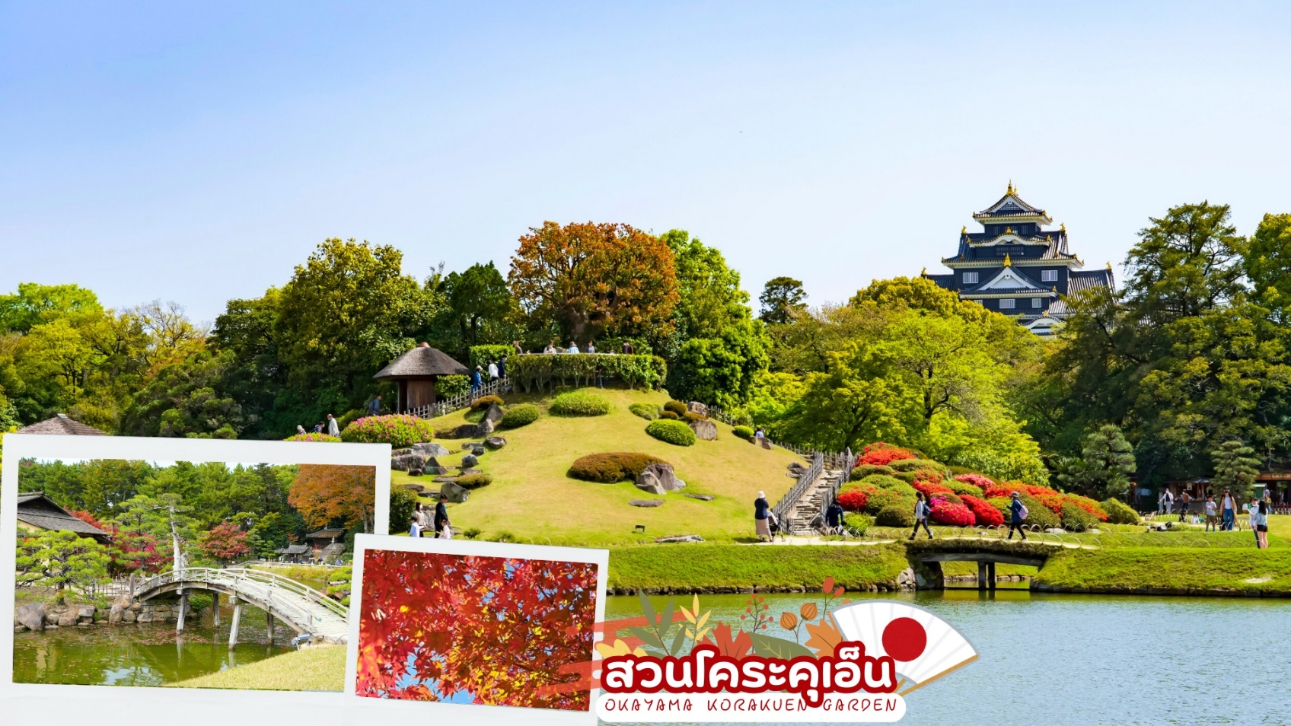
 | นำท่านชม สวนโคระคุเอ็น (Okayama Korakuen Garden) สวนญี่ปุ่นอายุราว 300 ปี ที่มีความสวยงามติดอันดับต้นๆ ของประเทศ อยู่ใกล้กับปราสาทโอะคะยะมะ ถูกสร้างขึ้นในปี ค.ศ 1687 โดยท่านเจ้าเมือง อิเคดะ ทสึนะมะสะ มีพื้นที่ประมาณ 13 เฮกเตอร์ ไฮไลท์ของสวนโคระคุเอ็นมีทั้งเนินเขา สวนบ๊วย ไร่ชา บ่อน้ำ สามารถเที่ยวชมได้ตลอดทั้งปี โดยเฉพาะช่วงฤดูใบไม้ผลิ ผู้คนจะมาชมดอกบ๊วยและซากุระ ในฤดูใบไม้เปลี่ยนสี สวนจะเต็มไปด้วยใบไม้สีแดงส้มจากต้นเมเปิ้ลเป็นร้อยต้น สวยงามมาก และหน้าร้อนก็มีทุ่งดอกอายาเมะ หรือดอกไอริส บานสะพรั่งเต็มไปหมดสวยงามไม่แพ้กัน (รวมค่าเข้าชมสวน) แต่ไม่รวมค่าเข้าพิพิธภัณฑ์ และค่าเข้าชมปราสาทโอคะยะมะ 900 เยน) (ใบไม้เปลี่ยนสีขึ้นอยู่กับสภาพอากาศ)
ค่ำ | รับประทานอาหารค่ำ ณ ห้องอาหารของโรงแรม หรือ ร้านอาหาร (มื้อที่ 2)
ที่พัก | OKAYAMA HOTEL AREA หรือเทียบเท่าระดับ 3 ดาว
วันที่สาม | น้ำตกคันบะ - นั่งกระเช้าชมวิวใบไม้เปลี่ยนสี ภูเขาไดเซ็น (ฟูจิ แห่ง ทตโตริ ) - ฟาร์มโคนมไดเซน มากิบะ มิรุคุ โนะ ซาโตะ – แช่น้ำแร่ธรรมชาติ
เช้า | รับประทานอาหารเช้า ณ ห้องอาหารของโรงแรม (มื้อที่ 3)
 | นำท่านเดินทางสู่ น้ำตกคันบะ (Kanba Falls) น้ำตกมีความสูง 110 เมตร และกว้าง 20 เมตร น้ำตกมีลักษณะเป็นชั้นๆ มีน้ำตกเล็กๆ กระจายอยู่หลายแห่ง เป็นศิลปะที่สร้างขึ้นโดยธรรมชาติอย่างแท้จริง ความงามของหุบเขาโดยรอบนั้นงดงามตระการตา ซึ่งถูกเลือกให้เป็น 1 ใน 100 น้ำตกที่มีความสวยงามที่สุดในญี่ปุ่น และวิวทิวทัศน์ที่สวยงาม 100 แห่งของญี่ปุ่น โดยเฉพาะช่วงใบไม้เปลี่ยนสีจะงดงามเป็นพิเศษ นอกจากนี้ยังเป็นแห่งที่อยู่อาศัยของลิงด้วยลิงป่าเกือบ 200 ตัว ที่อาศัยอยู่ใกล้น้ำตก (ใบไม้เปลี่ยนสีขึ้นอยู่กับสภาพอากาศ)
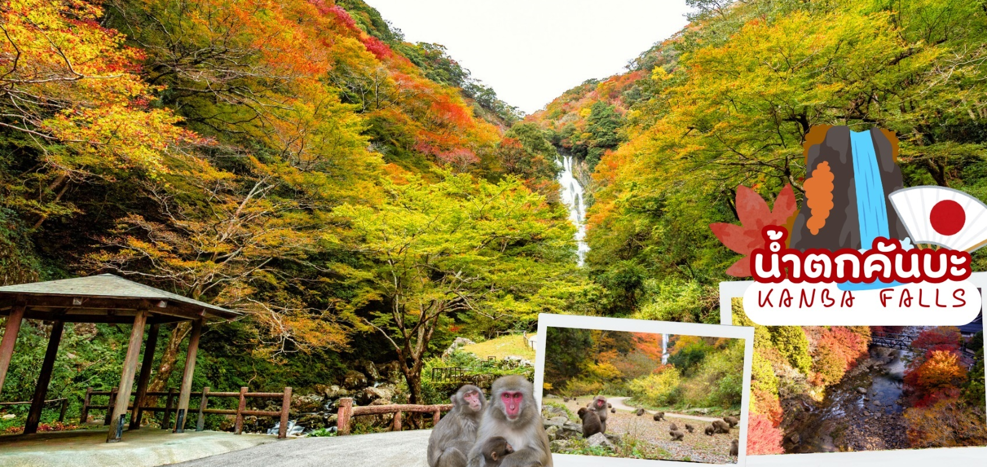
 | นำท่านเดินทางสู่จังหวัดทตโตริ (Tottori) ตั้งอยู่ที่ภูมิภาคชูโงะคุ (Chugoku) สัมผัสความเป็นญี่ปุ่นโบราณซึ่งเคยเจริญรุ่งเรืองมาตั้งแต่สมัยก่อน ยังมีสถานที่ท่องเที่ยวอีกหลากหลายรูปแบบที่ไม่ซ้ำใครในญี่ปุ่น ไม่ว่าจะเป็นเนินทรายทตโตริ เม็ดทรายกว้างไกลสุดสายตา พิพิธภัณฑ์ศิลปะทราย งานประติมากรรมจากทรายแห่งเดียวในโลก หรือจะเป็นเมืองแห่งอสูรน้อย คิทาโร่ และมีรถไฟขบวนพิเศษที่วาดลวดลายเป็นตัวละครเรื่องอสูรน้อย คิทาโร่ อีกด้วย
 | นั่งกระเช้า จากที่ราบสูง มาสึมิซุโคเก็ง (Masumizu Kogen) สู่จุดชมวิว ใบไม้เปลี่ยนสี บนภูเขาไดเซ็น (Mt. Daizen) ฟูจิ แห่ง ทตโตริ ชมวิวมุมสูงสวยๆพร้อมชมธรรมชาติแบบ 360 องศา วิวที่นี่สวยมากๆแบบพาโนราม่าของชายหาดยูมิกาฮามะ โดยเฉพาะช่วงฤดูใบไม้เปลี่ยนสีที่นี่จะสวยมาก สมกับที่ได้รับการยกย่องให้ภูเขาไดเซ็นเป็นฟูจิซังแห่งทตโตริ (กระเช้าที่นี่จะเป็นแบบเปิด 1 กระเช้านั่งได้ไม่เกิน 2 ท่าน) ใช้เวลานั่งขึ้นไปประมาณ 8 นาที) ภูเขาไดเซ็น (Mt. Daizen) เป็นภูเขาที่สูงที่สุดในภูมิภาคชูโงะคุ (Chugoku) และเป็นสัญลักษณ์ของจังหวัดทตโตริ ในอดีตเคยได้รับการขนานนามว่าเป็น “ภูเขาแห่งพระเจ้า” โดยสูงจากระดับน้ำทะเลถึง 1,729 เมตร ด้วยความอุดมสมบูรณ์จึงถูกยกให้เป็น 1 ใน 100 ภูเขาที่มีชื่อเสียงที่สุดในญี่ปุ่น และเป็นสถานที่ขึ้นชื่อของการชมใบไม้เปลี่ยนสี ช่วงเวลาที่ดีที่สุดเพื่อดูใบไม้เปลี่ยนสีที่ภูเขาไดเซ็น (Mt. Daizen) อยู่ในช่วงปลายเดือนตุลาคมจนถึงต้นเดือนพฤศจิกายน (ใบไม้เปลี่ยนสีขึ้นอยู่กับสภาพอากาศ)

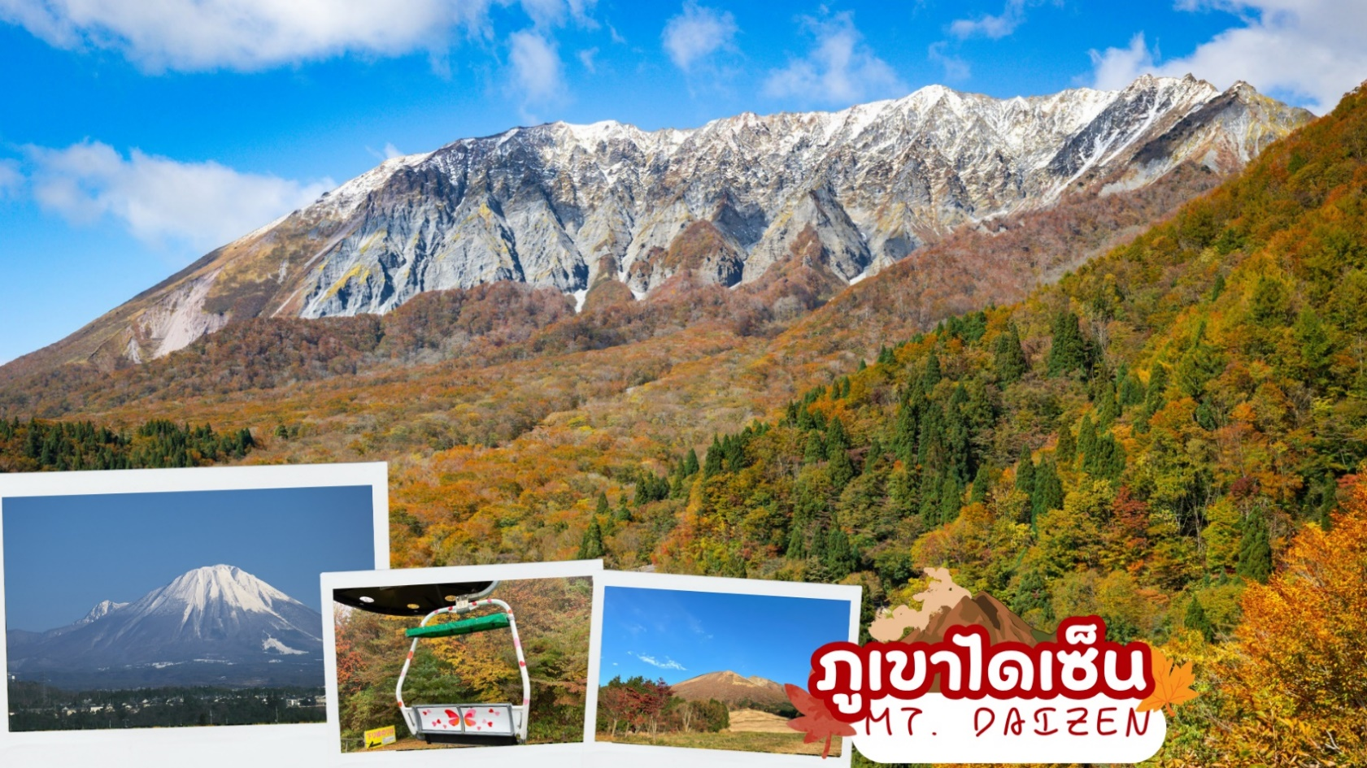
กลางวัน | รับประทานอาหารกลางวัน ณ ร้านอาหาร (มื้อที่ 4) เทสเบียร์ท้องถิ่นไดเซ็น เป็นเบียร์ระดับชิ้นโบว์แดงที่ได้รับเลือกให้เป็นอันดับ 1 จากงานประกวดเบียร์ยอดเยี่ยมระดับโลก World Beer Awards 2011
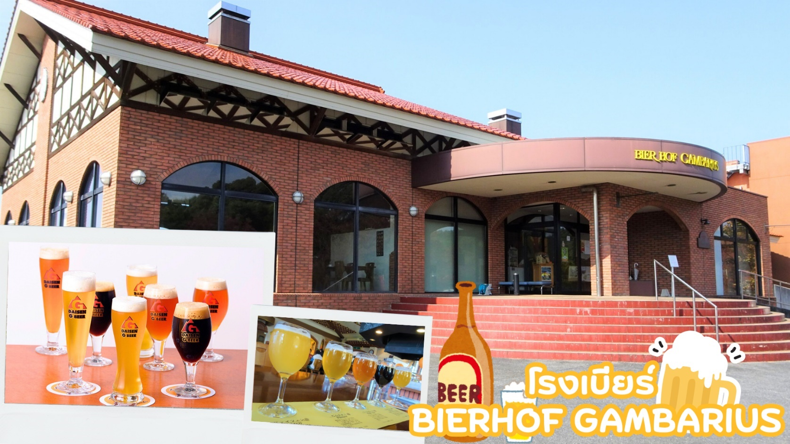
 | นำท่านเดินทางสู่ ฟาร์มโคนมไดเซน มากิบะ มิรุคุ โนะ ซาโตะ (Daisen Makiba Milk no Sato) เป็นสถานที่ที่รวบรวมกิจกรรมสนุก ๆ และของอร่อย ๆ อยู่ในพื้นที่ที่เรียกได้ว่าทิวทัศน์งดงามและอากาศดี ที่นี่มีร้านอาหารที่มีเมนูอร่อย ๆ มากมาย ทั้งสเต็กเนื้อวัว ข้าวห่อไข่ ยากินุคุ และที่สำคัยนมวัวของที่ฟาร์มแห่งนี้ ถือเป็นอีกหนึ่งผลิตภัณฑ์ที่มีชื่อเสียงโด่งดังมาก ๆ มีการนำเอานมวัวของที่นี่มาแปรรูปเป็นผลิตภัณฑ์ที่มีชื่อเสียง อย่างเช่นซอฟต์ครีมสูตรพิเศษ ทำจากนมชิโระบาระ (Shiro Bara Milk) ที่ได้รับความนิยมอย่างมากในจังหวัดทตโตะริ และขึ้นชื่อในเรื่องรสชาติที่ทั้งเข้มข้นและอร่อย นับว่าเป็นหนึ่งในเมนูที่ไม่ควรพลาด
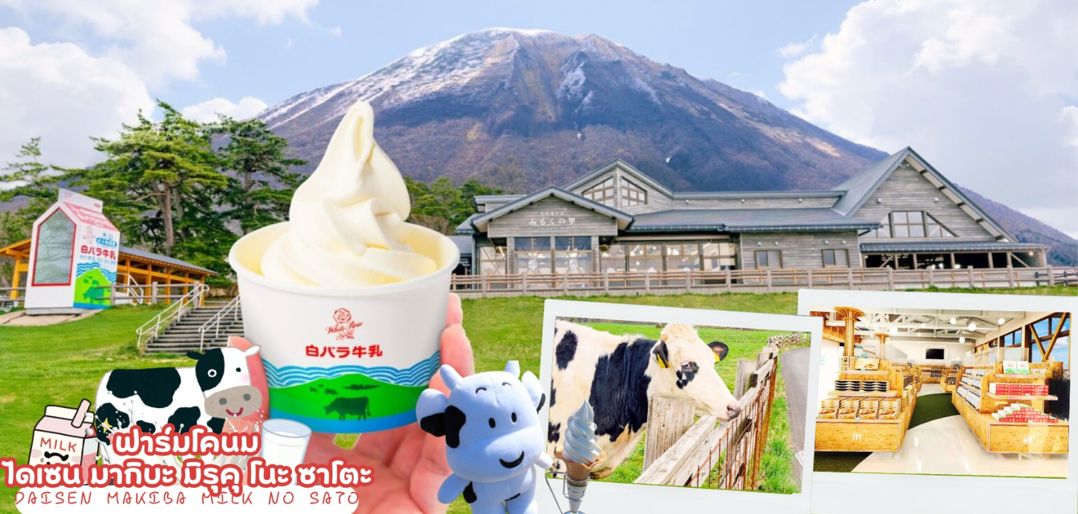
ค่ำ | รับประทานอาหารค่ำ ณ ห้องอาหารโรงแรม (มื้อที่ 5)
ที่พัก | DAISEN ONSEN HOTEL หรือเทียบเท่าระดับ 3 ดาว [♨]  (ที่นอนอาจเป็นแบบ เบาะฟุตง หรือ เตียง ขึ้นอยู่กับการจัดการของทางโรงแรม)  หลังจากทานอาหารค่า ให้ผ่อนคลายกับการแช่น้าจากแร่ธรรมชาติสไตล์ญี่ปุ่น
วันที่สี่ | โคนันทาวน์ - พิพิธภัณฑ์ยอดนักสืบจิ๋วโคนัน(รวมค่าเข้าชม) - เมืองคุราโยชิ - โกดังกำแพงขาวคุราโยชิ - ชมใบไม้เปลี่ยนสี ณ สวนสาธารณะสวนอุซึบุกิ – อิออนมอลล์ ทตโตริ คิตะ
เช้า | รับประทานอาหารเช้า ณ ห้องอาหารของโรงแรม (มื้อที่ 6)
 | นำท่านชม โคนันทาวน์ (Conan Town) หรือหมู่บ้าน Hokuei เป็นชนบทเล็ก ๆ ของจังหวัดทตโตริ (Tottori) แต่เดิมหมู่บ้านนี้เป็นเพียงพื้นที่ห่างไกล แต่หลังจากการ์ตูนโคนันมีชื่อเสียงโด่งดังเป็นพลุแตก ซึ่งเป็นบ้านเกิดของอาจารย์โกโชผู้เขียนการ์ตูนโคนัน มีการปรับปรุงภูมิทัศน์ของหมู่บ้านให้กลายเป็นแหล่งท่องเที่ยว ตลอดสองข้างทางมีหุ่นปั้นโคนันและสถานีรถไฟ รวมถึงพิพิธภัณฑ์ยอดนักสืบจิ๋วโคนัน Gosho Aoyama Manga Factory (รวมค่าเข้าชม) ขึ้นมาในปี พ.ศ. 2550 จึงเป็นที่นิยมทำให้นักท่องเที่ยวเข้ามาท่องเที่ยวกันอย่างต่อเนื่อง ให้ท่านได้เดินเล่นถ่ายรูปตามอัธยาศัย
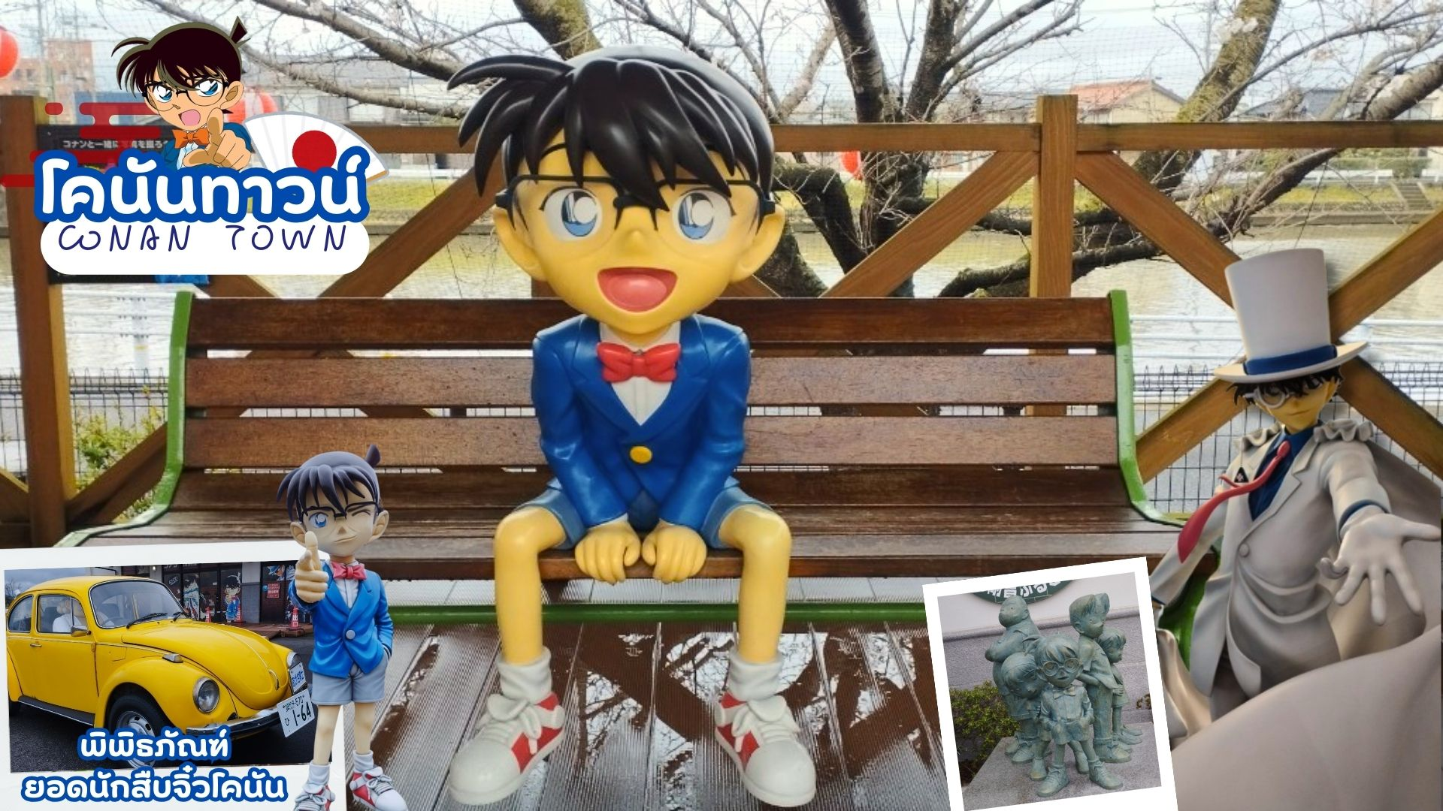
กลางวัน | รับประทานอาหารกลางวัน ณ ร้านอาหาร (มื้อที่ 7)
 | นอกจากธรรมชาติสวยๆแล้ว จังหวัดทตโตริก็ยังมีย่านเมืองเก่าที่เคยรุ่งเรืองในสมัยเอโดะ เช่น ย่านเมืองเก่าของเมืองคุราโยชิ ที่เรียกได้ว่าเต็มไปด้วยเสน่ห์ความโบราณอย่างแท้จริง เพราะอาคารต่างๆได้รับการอนุรักษ์ไว้เป็นอย่างดี ยังคงเอกลักษณ์ในรูปแบบโบราณไว้ครบถ้วน พร้อมทั้งยังจะมีร้านค้าเก่าแก่บางร้านอายุเป็น 100 ปีให้ ได้ชิม ได้ช้อปปิ้งกันตลอดทาง พร้อมมีมุนถ่ายรูปสวยอีกมากมาย
 | นำท่านชม โกดังกำแพงขาวคุราโยชิ (Kurayoshi White Wall Warehouses) ซึ่งอยู่ในเมืองคุราโยชิ (Kurayoshi) ในอดีตเคยเป็นเมืองปราสาทที่มีความเจริญรุ่งเรืองเป็นอย่างมาก ในขณะเดียวกันก็ยังคงหลงเหลือย่านที่มีภูมิทัศน์สวยงามและเปี่ยมไปด้วยบรรยากาศย้อนยุค หนึ่งในนั้นคือย่านโกดังกำแพงขาวคุราโยชิที่มีอายุราว 250 ปี ที่พำนักของเหล่าข้าราชการและซามูไรที่คอยคุ้มกันปราสาทอุตสึบุกิ (Utsubuki Castle) ในวันวาน ปัจจุบันกลายเป็นร้านรวงและบ้านเรือนของชาวเมืองคุราโยชิ แต่ยังคงเสน่ห์ของสถาปัตยกรรมเก่าแก่อันโดดเด่น ไม่ว่าจะเป็นกำแพงสีขาวสะอาดตา และกระเบื้องสีแดงอิฐที่เห็นกี่ครั้งก็รู้สึกอุ่นใจ นอกจากกำแพงสีขาว แน่นอนว่ายังมีทั้งบ้านเรือน ร้านค้าที่มีกลิ่นอายแบบย้อนยุค รวมถึงศาลเจ้าที่มีเสาไฟสีแดงสองข้างทาง ทำให้รู้สึกเหมือนได้ย้อนไปในสมัยมุโรมาจิเมื่อราว 500 ปีที่แล้ว
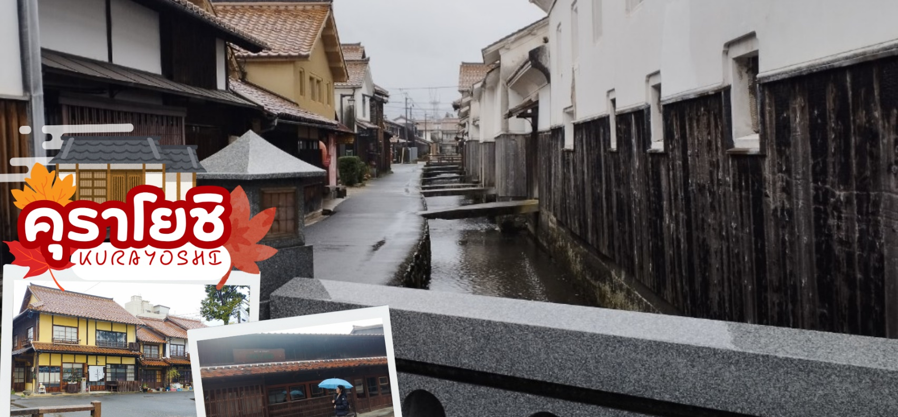
 | เดินชมสวนอุซึบุกิ (Utsubuki Park) เปิดขึ้นในช่วงที่จักรพรรดิไทโช เสด็จเยี่ยมจังหวัดทตโตะริ (ประมาณ ปี ค.ศ. 1868 - 1912) สวนอุซึบุกิถือเป็นหนึ่งสัญลักษณ์ของเมืองคุระโยชิ สวนอุทสึบุกิเป็นสวนที่ได้รับเลือกให้เป็นสวนหนึ่งในร้อยที่มีจุดชมดอกซากุระที่สวยที่สุดในญี่ปุ่น และชมใบไม้เปลี่ยนสีในช่วงฤดูใบไม้ผลิ สวนแห่งนี้จะถูกย้อมด้วยสีแดงส้มทั้งสวน จึงถือเป็นหนึ่งในสวนในเมืองที่ดีที่สุดของญี่ปุ่น และยังเป็นจุดชมดอกไม้ที่สำคัญที่สุดในภูมิภาคซันอินที่กินอาณาบริเวณจังหวัดทตโตริ (ใบไม้เปลี่ยนสีขึ้นอยู่กับสภาพอากาศ)
 | อิสระช้อปปิ้ง อิออนมอลล์ ทตโตริคิตะ ( Aeon Mall Tottori Kita) ห้างสรรพสินค้าที่มีสาขาอยู่ทั่วประเทศญี่ปุ่น มีร้านค้าที่หลากหลายมากกว่า 150 ร้าน เช่น MUJI, 100 yen shop, Sanrio store, Capcom games arcade , ร้านขายเครื่องกีฬา และซุปเปอร์มาร์เก็ตขนาดใหญ่ ให้ท่านได้เก็บจัดการลิสต์ของฝากมาจากคนที่บ้านได้อย่างครบครันเต็มที่
เย็น | อิสระรับประทานอาหารเย็นตามอัธยาศัย
ที่พัก | TOTTORI HOTEL AREA หรือเทียบเท่าระดับ 3 ดาว
วันที่ห้า | เนินทรายทตโตริ – เมืองโทโยโอกะ - ชมใบไม้เปลี่ยนสีปราสาทอิซุชิ - เมืองเกียวโต –  ช้อปปิ้งถนนชิโจ
เช้า | รับประทานอาหารเช้า ณ ห้องอาหารภายในโรงแรม (มื้อที่ 8)
 | นำท่านชม เนินทรายทตโตริ (Tottori Sand Dunes) ชมสิ่งมหัศจรรย์ที่มีมานานกว่า 30,000 ปี ซึ่งเป็นทะเลทรายที่มีความยาวตั้งแต่ด้านตะวันออกจรดด้านตะวันตกของพื้นที่ยาวกว่า 16 กิโลเมตร ความสวยงามที่ธรรมชาติได้บรรจงสร้างแนวคลื่นทรายที่เกิดจากแรงลมทะเล เป็นอีกหนึ่งทิวทัศน์ที่ไม่ควรพลาด
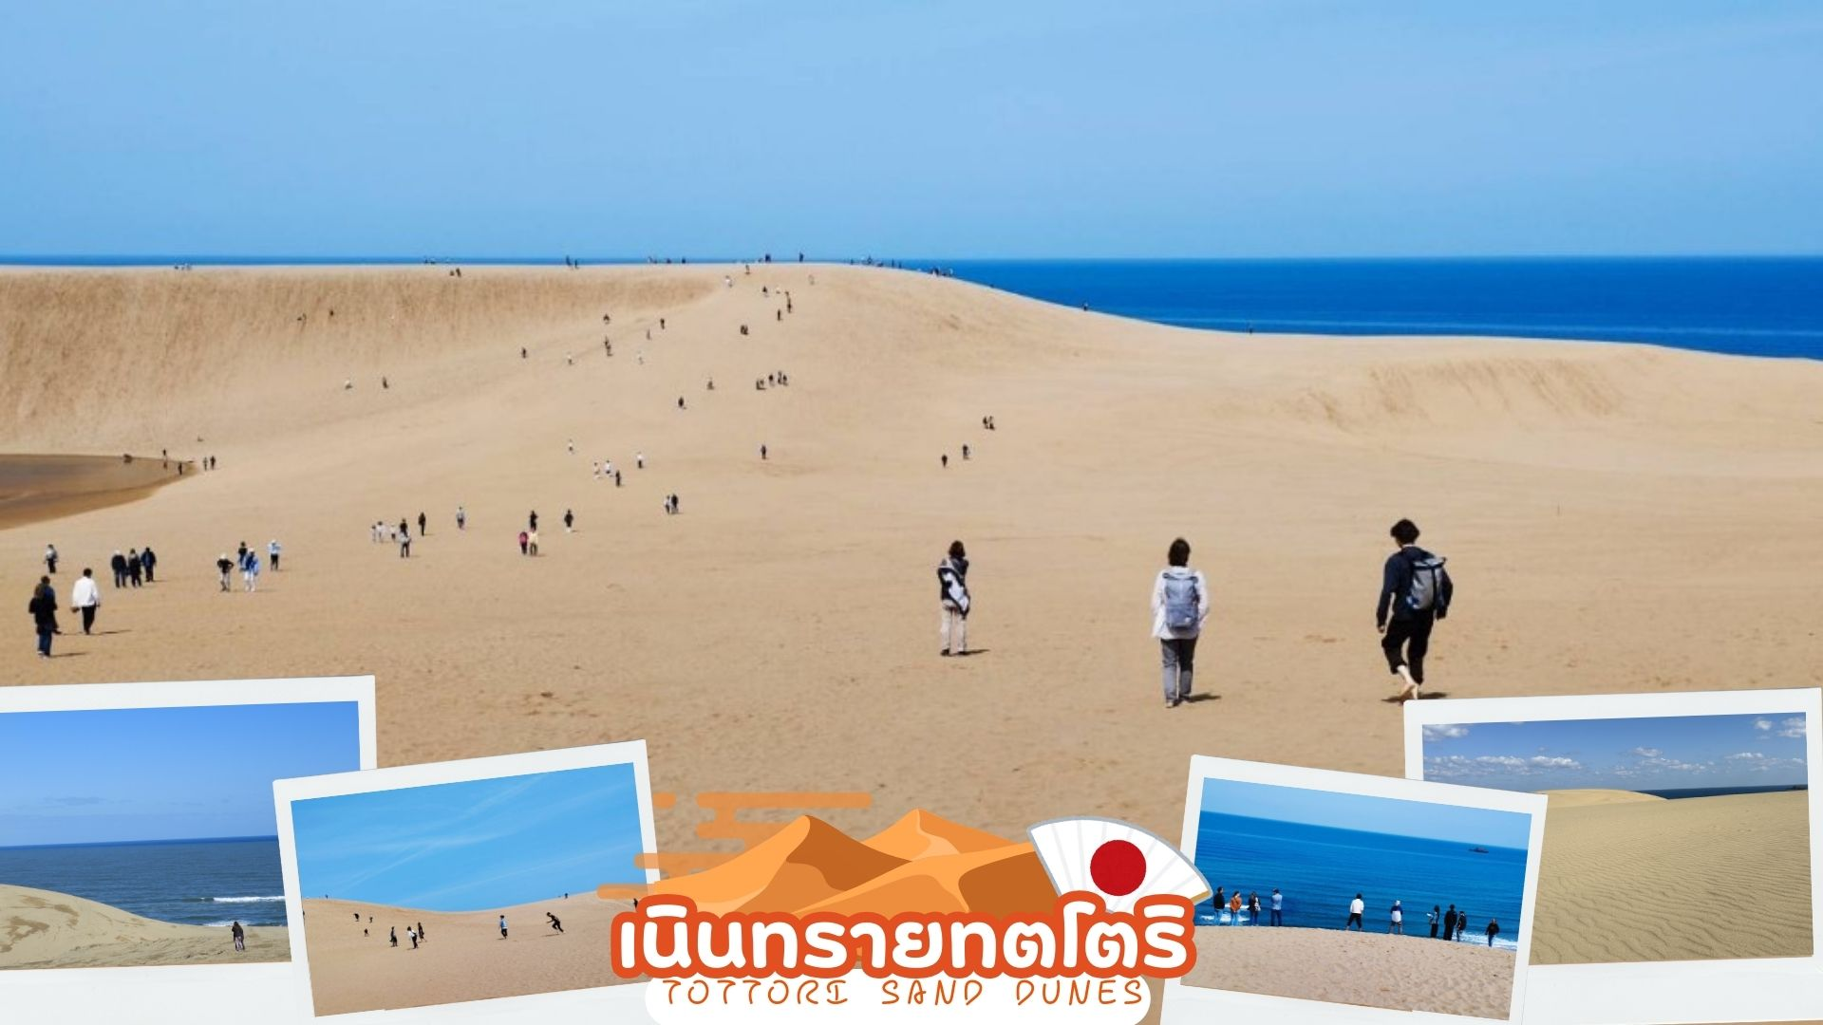
 | ท่านเข้าสู่ อิซุชิ (Izushi) เมืองโทโยโอกะ (Toyooka) แต่เดิมเป็นเมืองค้าขายรอบปราสาทอันคึกคัก อิซุชิ (Izushi) เมืองโทโยโอกะ (Toyooka) แต่เดิมเป็นเมืองค้าขายรอบปราสาทอันคึกคัก
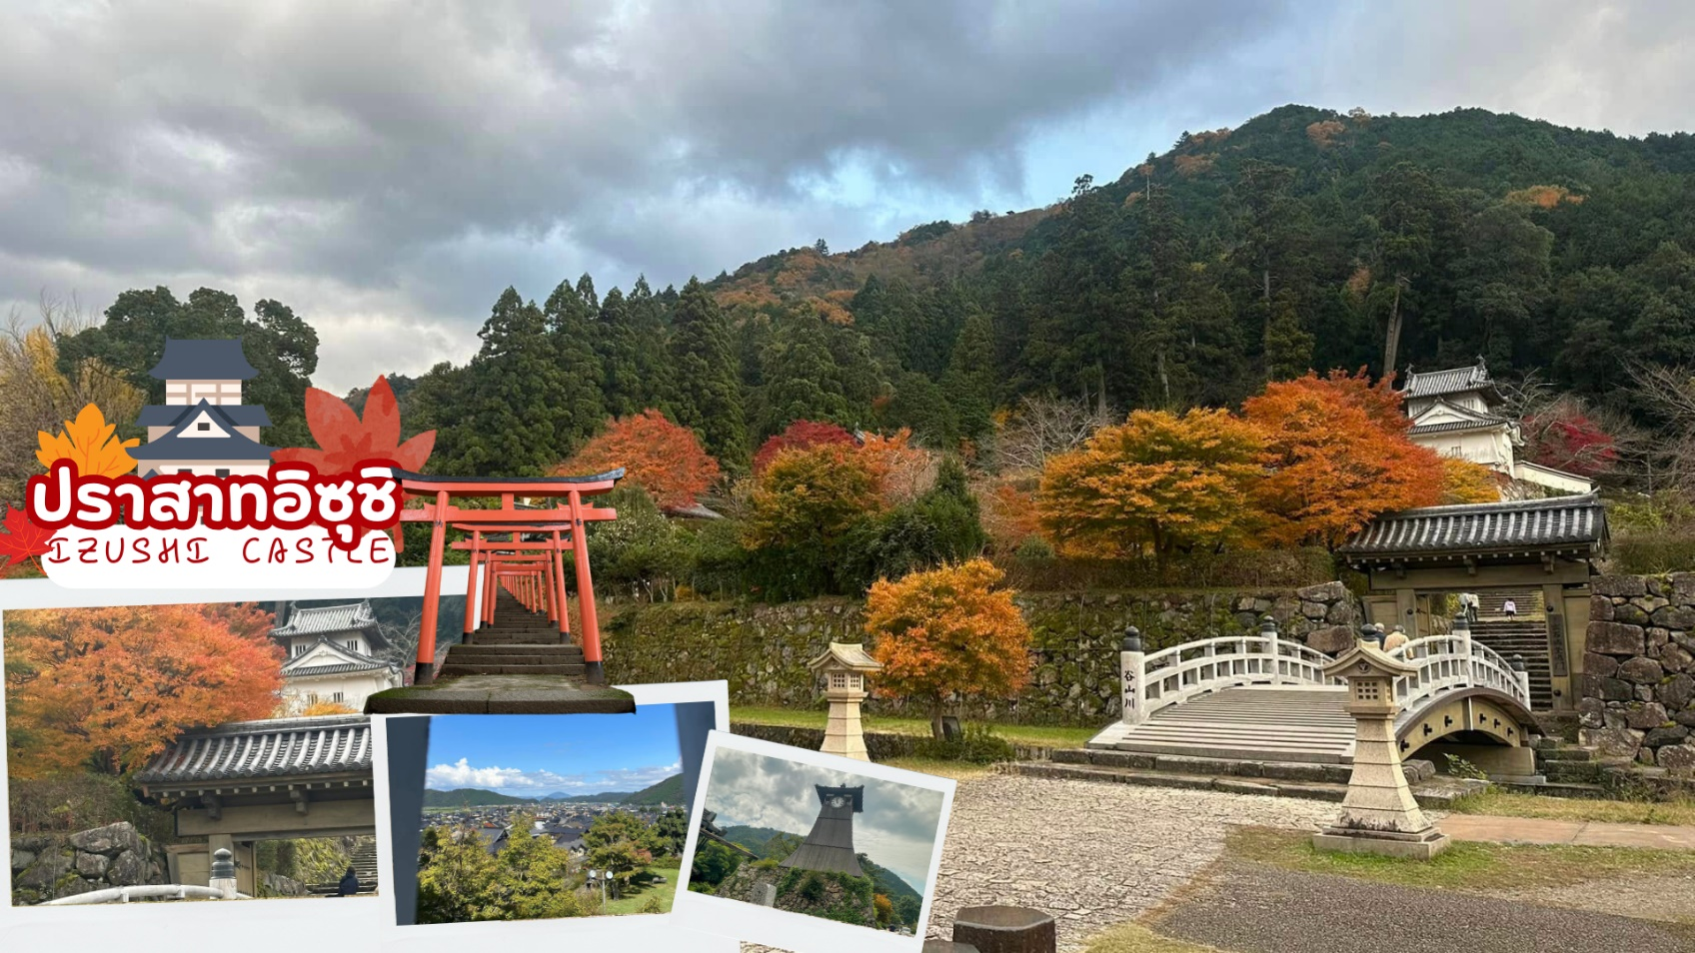
 | นำท่านชม ปราสาทอิซุชิ (Izushi Castle) ตั้งอยู่ตรงเชิงเขา ที่นี่เคยเป็นตำหนักของไดเมียว ก่อนที่จะถูกพังทลายในช่วงต้นยุคเมจิ ปัจจุบันหอคอยของปราสาท สะพานและประตูได้รับการบูรณะอย่างงดงาม พอเดินเข้ามาในบริเวณเมืองปราสาทอิซุชิ ก็จะเห็นหอนาฬิกาสีดำคลาสสิกตั้งเด่นเป็นสง่าอยู่ท่ามกลางธรรมชาติที่สวยงาม หอนาฬิกานี้มีชื่อว่า “ชินโคโระ (Shinkorou)”จุดนี้ถือเป็นแลนด์มาร์คที่สำคัญของเมืองปราสาทอิซุชิเลยก็ว่าได้ เพราะเป็นหอนาฬิกาที่เก่าแก่ที่สุดเป็นอันดับสองในญี่ปุ่น พอเดินเขาผ่านเส้นทางธรรมชาติมาถึงศาลเจ้าอินาริที่มีเสาโทริอิสีแดงเรียงรายก็จะมองเห็นวิวเมืองอิซุชิทั้งเมืองเลย เป็นจุดชมวิวยอดนิยมที่ห้ามพลาด (ใบไม้เปลี่ยนสีขึ้นอยู่กับสภาพอากาศ)
กลางวัน | รับประทานอาหารกลางวัน ณ ร้านอาหาร (มื้อที่ 9)
 | เดินทางสู่ เมืองเกียวโต (Kyoto) ซึ่งในอดีตเคยเป็นเมืองหลวงของประเทศญี่ปุ่น และยาวนานที่สุด คือตั้งแต่ปี ค.ศ. 794 จนถึง 1868 ร่วม ๆ 1,100 ปีเลยทีเดียว เมืองเกียวโตจึงเป็นเมืองที่มีสถานที่สำคัญ ๆ ที่เต็มไปด้วยประวัติศาสตร์และวัฒนธรรมดังเดิมของญี่ปุ่น
 | อิสระช้อปปิ้งถนนชิโจ (Shijo Street) เป็นแหล่งช้อปปิ้งหลักของเมืองเกียวโต ที่มีห้างสรรพสินค้าชื่อดังอย่าง Daimaru และ Takashimaya ตั้งอยู่ นอกจากนี้ยังเชื่อมต่อกับย่านช้อปปิ้งอื่นๆ ที่น่าสนใจ ได้แก่ ถนนชินเคียวโกกุ (Shinkyogoku) และ ถนนเทะระมะชิ (Teramachi) ซึ่งเป็นถนนคนเดินในร่มที่มีร้านค้ามากมาย รวมถึง ตลาดนิชิกิ (Nishiki Market) ที่อยู่ใกล้เคียง ซึ่งเป็นตลาดเก่าแก่ที่ขายอาหารสดและของพื้นเมือง
เย็น | อิสระรับประทานอาหารเย็นตามอัธยาศัย
ที่พัก | KYOTO HOTEL AREA หรือเทียบเท่าระดับ 3 ดาว
วันที่หก | กิจกรรมชงชา – RINKU PREMIUM OUTLET - โอซาก้า (สนามบินคันไซ) – กรุงเทพฯ (สนามบินสุวรรณภูมิ) (TG673 : 17.25-22.00)
เช้า | รับประทานอาหารเช้า ณ ห้องอาหารภายในโรงแรม (มื้อที่ 10)
 | นำท่านร่วมทำ กิจกรรมชงชา โดยการชงชาตามแบบญี่ปุ่นนั้น มีขั้นตอนมากมาย เริ่มตั้งแต่การชงชา การจับถ้วยชา และการดื่มชา ทุกขั้นตอนนั้นล้วนมีขั้นตอนที่มีรายละเอียดที่ประณีตและสวยงามเป็นอย่างมาก และท่านยังมีโอกาสได้ลองชงชาด้วยตัวท่านเองอีกด้วย ซึ่งก่อนกลับให้ท่านอิสระเลือกซื้อของที่ฝากของที่ระลึกตามอัธยาศัย
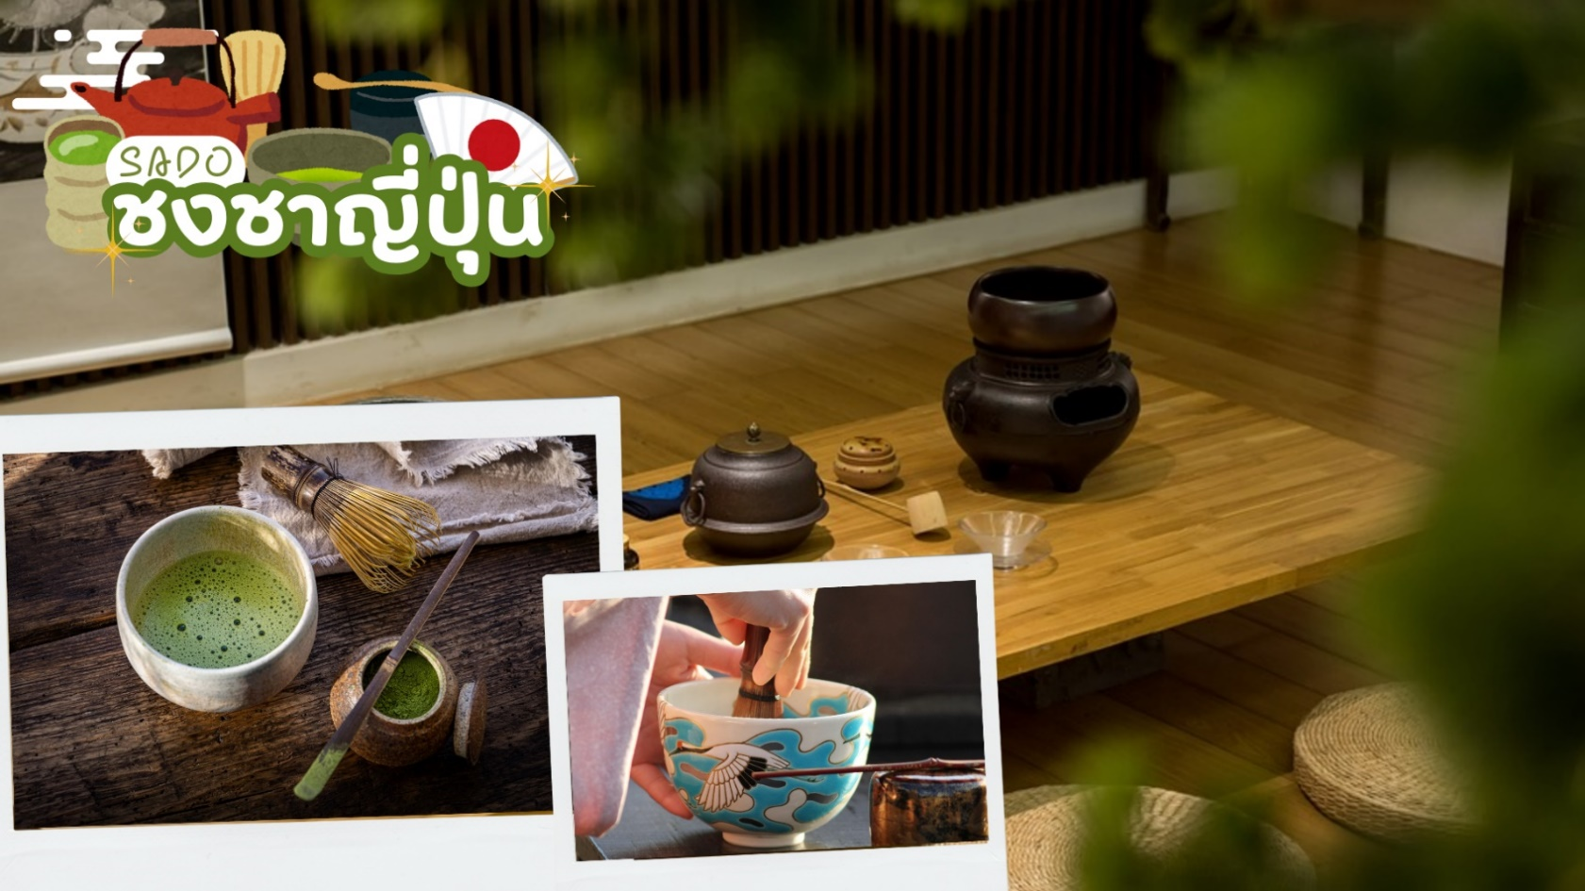
 | เดินทางสู่ โอซาก้า (Osaka) เมืองที่มีขนาดเศรษฐกิจใหญ่เป็นอับดับสอง และมีประชากรมากเป็นอันดับสามของประเทศญี่ปุ่น ตั้งอยู่ในภูมิภาคคันไซบนเกาะฮนซู ในเขตจังหวัดโอซากะ
กลางวัน | อิสระรับประทานอาหารกลางวันตามอัธยาศัย
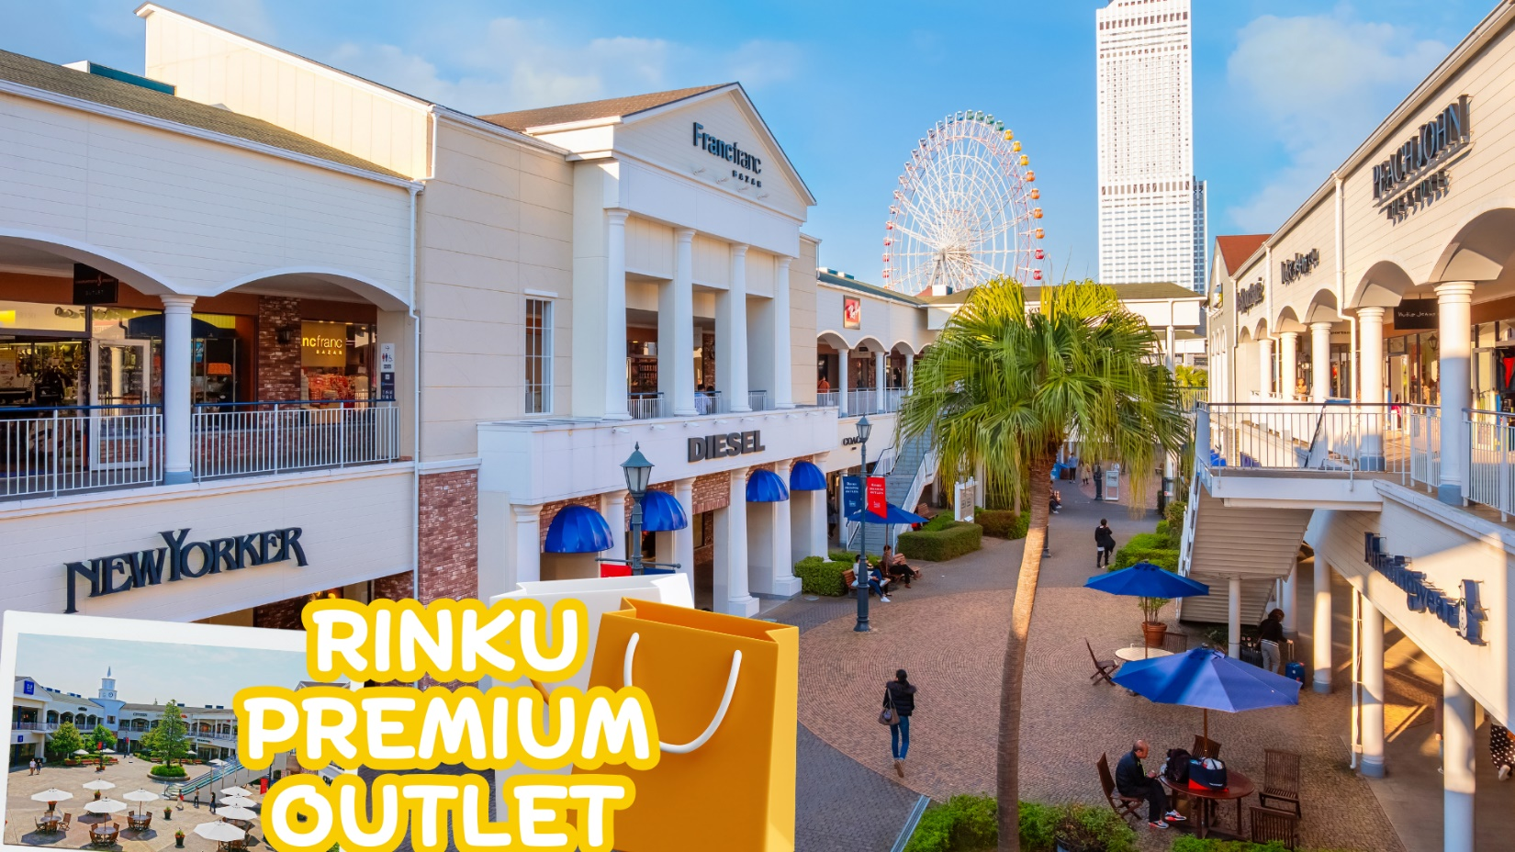
 | อิสระช้อปปิ้ง ริงค์กุ พรีเมียม เอาท์เล็ท (RINKU PREMIUM OUTLET) แหล่งช้อปปิ้งขนาดใหญ่ ที่มีการออกแบบให้ดูเหมือนกับรีสอร์ทโดยได้แรงบันดาลใจมาจากเมืองท่าชาร์ลสตันอันมีประวัติศาสตร์ของอเมริกาและมีร้านค้าถึง 150 ร้านที่พร้อมให้ท่านได้เดินเข้าไปเลือกซื้อของ ทั้งสินค้าแบรนด์เนมของญี่ปุ่น หรือ ของต่างชาติ เช่น Prada , Burburry , Coach , Nike , Adidas , Dior , Hugo boss , Levi’s ฯลฯ
 | สมควรแก่เวลาเดินทางนำท่านเดินทางสู่ สนามบินคันไซ
 | นำทุกท่านทำการ CHECK IN และโหลดสัมภาระ เพื่อเดินทางกลับสู่ประเทศไทย
17.25 น. | ออกเดินทางสู่ กรุงเทพฯ โดยสายการบินไทย เที่ยวบินที่ TG673  (สายการบินมีบริการอาหารและเครื่องดื่มบนเครื่อง)
22.00 น. | เดินทางถึง สนามบินสุวรรณภูมิ กรุงเทพฯ โดยสวัสดิภาพ พร้อมความประทับใจ

